Метод проектов как способ воспитания и социализации младших школьников
Метод проектов не является новым в педагогической работе, но вместе с тем его относят к педагогическим технологиям 21 века.
Я думаю, что каждый учитель задавался вопросом: как научить обучающихся тому, что поможет им во взрослой жизни. Что же человеку нужно дать, чтобы он стал успешным? Во-первых, он должен уметь поставить перед собой цель, быть способным достичь ее. Во-вторых, понять, как и какими способами реализовать цель. В-третьих, отобрать нужные средства. В-четвертых, какие методы помогут приблизиться к цели. В-пятых, понять, что некоторые действия могут быть ошибочны и на каком-то этапе нужно скорректировать свои действия, поменять методы и т.д. Поэтому, мне кажется, что именно метод проектов помогает в решении данных вопросов.
Проекты в начальной школе - это достаточно проблематично, из-за возраста детей. Но все-таки это возможно.
Для себя я пришла к таким выводам.
- Начать нужно с поиска некой проблемы, которая требует решения путем исследования. Проблема должна быть актуальна и интересна обучающимся.
- Результаты решения проблемы обязательно должны иметь практическую, теоретическую или познавательную значимость.
- Всю работу следует вести поэтапно.
- Дать возможность обучающимся проявлять самостоятельность в ситуации выбора.
- Работа должна развить коммуникабельность, ответственность за совместную работу, желание помочь другим, проявить умение работать в команде и доводить до конца начатое дело.
Хочу рассказать о проекте, который мы выполняли с обучающимися 3 класса.
Проект «Как спасти свой город от мусора».
Проблема проекта: загрязнение окружающей среды мусором и бытовыми отходами приводит к нарушению экологического равновесия в природе; скоро мусор не оставит места для дальнейшего развития человечества.
Обучающихся заинтересовала данная тема и мы решили изучить проблему, и для ее решения разработать свой метод экологической утилизации мусора (изготовление поделок из бытового мусора).
Цель проекта: сформировать умение анализировать экологическую проблему (изучение влияния отходов жизнедеятельности человека для нашего города и планеты в целом).
Время реализации проекта: ноябрь – март.
Вид проекта: творческий, информационный, познавательно - исследовательский, долгосрочный.
План работы был такой.
- Учитель предоставил информацию такого содержания: в Санкт-Петербурге проживает около 5 131 942 человек. Петербуржцы производят от 8 до 12 миллионов тонн мусора в год. Дальше отходов будет больше. У меня появился вопрос - куда исчезают отходы после того, как оказываются в мусорном баке.
- Для начала обучающиеся предложили разобраться, что входит в понятие мусор. Сформировали группу из 5 человек, которые ищут информацию. Результаты оформили в виде презентации для всего класса.
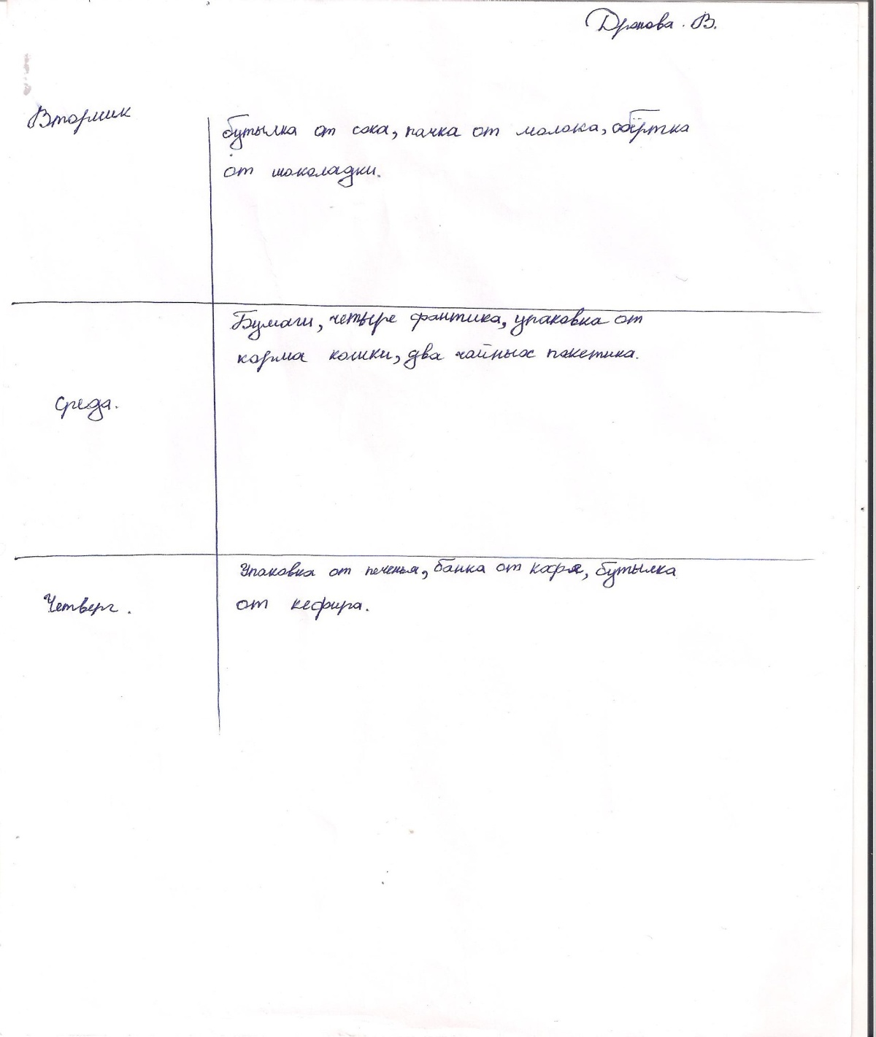
- Затем мы провели исследование (весь класс), в котором пытались выяснить, что мы больше выкидываем и пришли к выводу, что большую часть отходов - это бумага. Свои выводы ученики записали на индивидуальных листах.
- Дальше задумались, а сколько нужно времени для разных видов бытового мусора, чтобы он разложился естественным путем. Создали следующую группу. Сообщение в виде презентации. О чем узнали? «Для естественной переработки отбросов требуются долгие годы и даже столетия. Задумайтесь! Например, чтобы разложились стеклянные бутылки требуется один миллион лет. Резиновым подошвам ботинок требуется 40-50 лет. Полиэтиленовому пакету- 10-20 лет».
- Другая группа выясняла, как решает эту проблему город.
- Как спасти мой город от мусора? Какие существуют пути выхода из этой ситуации. Мы задали себе вопрос. А что лично я сделал, чтобы мой город стал чище и уютнее. Каждый должен был предложить свой вариант. (Я не буду приводить варианты, предложенные детьми. Задайте этот вопрос и вы получите очень интересные ответы).
Например, мы решили для начала создать плакат с лозунгом.
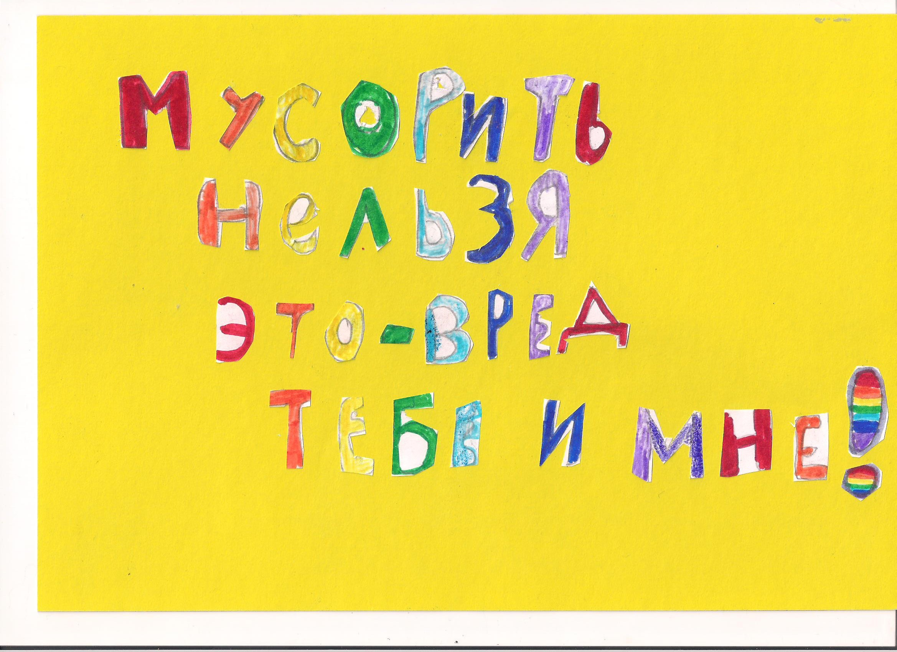
- В конце проекта мы из бросовых материалов создали поделки. В конце организовали выставку. Сколько было проявлено фантазии, творчества!
Дети увидели перед собой конечный результат – вещь, которой могут пользоваться в быту, которую они сделали своими руками, вложили в него свою душу, а ради этого стоит потрудиться. Создание прекрасного своими руками возвышает человека в собственных глазах, воспитывает нравственно.
Использованная литература.
- «Проектная деятельность в начальной школе». Авторы – составители М.К. Господникова, Н.Б. Полянина и др. Изд-во «Учитель», Волгоград, 2007.
- Методическое пособие «Проектная деятельность в учебном процессе» составители: Брыкова О.В., Громова Т.В., Салова И.Г., Санкт – Петербург, 2005 г.
- https://урок.рф/library/proektnaya_deyatelnost_v_nachalnoj_shkole_131837.html

